NOME ________________________________________ DATA _________________

Faz a ligação correta, entre o algarismo e o número de objetos:

 1

 3

    2

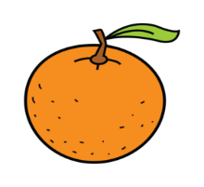  5

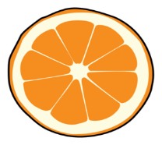     4